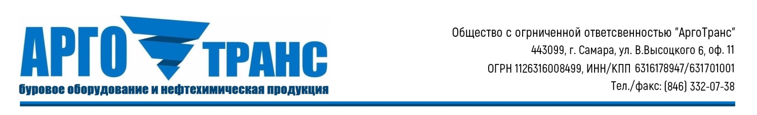

КАРТА ПАРТНЕРА
Полное наименование организации: | Общество с ограниченной ответственностью «АргоТранс»
Сокращенное наименование организации: | ООО «АргоТранс»
Юридический адрес: | 443099, г. Самара, пер. В. Высоцкого, д. 6
Почтовый адрес: | 443099, г. Самара, пер. В. Высоцкого, д. 6
Тел/факс: | (846) 332-07-38
Электронная почта: | ArgoTrans-MTO@bk.ru
ИНН: | 6316178947
КПП: | 631701001
ОГРН: | 1126316008499
ОКПО: | 11013879
ОКАТО: | 36401385000
ОКВЭД: | 11.20.4  63.40  51.70  51.55  50.2  63.1
Информация о банковских счетах:
Наименование банка: | Приволжский ф-л ПАО «Промсвязьбанк»
Р/с: | 40702810703000020982
К/с: | 30101810700000000803 в Волго-Вятском ГУ Банка России
БИК: | 042202803
Наименование банка: | ПОВОЛЖСКИЙ БАНК СБЕРБАНКА РФ г. Самара
Р/с: | 40702810454400004095
К/с: | 301018110200000000607
БИК: | 043601607
Руководитель: | Директор – Сафиуллин Зуфар Равильевич, действующий на основании Устава.

Директор ___________________ Сафиуллин З.Р.

Гл. бухгалтер ____________________ Неткачева К.В.

